How p2p framework can help mitigate trust and security risks of IoT applications
A .onion based framework to address trust and privacy issues for the IoT

Pablo R. Grande
Máster Universitario en Seguridad de las Tecnologías de la Información y de las Comunicaciones
Protocolos y aplicaciones de seguridad

Silvia Puglisi
Victor García Font
Fecha Entrega

Esta obra está sujeta a una licencia de Reconocimiento-NoComercial-SinObraDerivada 3.0 España de Creative Commons

Licencias alternativas (elegir alguna de las siguientes y sustituir la de la página anterior)

A) Creative Commons:

Esta obra está sujeta a una licencia de Reconocimiento-NoComercial-SinObraDerivada 3.0 España de Creative Commons

Esta obra está sujeta a una licencia de Reconocimiento-NoComercial-CompartirIgual 3.0 España de Creative Commons

Esta obra está sujeta a una licencia de Reconocimiento-NoComercial 3.0 España de Creative Commons

Esta obra está sujeta a una licencia de Reconocimiento-SinObraDerivada 3.0 España de Creative Commons

Esta obra está sujeta a una licencia de Reconocimiento-CompartirIgual 3.0 España de Creative Commons

Esta obra está sujeta a una licencia de Reconocimiento 3.0 España de Creative Commons

B) GNU Free Documentation License (GNU FDL)

Copyright © AÑO TU-NOMBRE.
Permission is granted to copy, distribute and/or modify this document under the terms of the GNU Free Documentation License, Version 1.3 or any later version published by the Free Software Foundation; with no Invariant Sections, no Front-Cover Texts, and no Back-Cover Texts.
A copy of the license is included in the section entitled "GNU Free Documentation License".

C) Copyright

© (el autor/a)
Reservados todos los derechos. Está prohibido la reproducción total o parcial de esta obra por cualquier medio o procedimiento, comprendidos la impresión, la reprografía, el microfilme, el tratamiento informático o cualquier otro sistema, así como la distribución de ejemplares mediante alquiler y préstamo, sin la autorización escrita del autor o de los límites que autorice la Ley de Propiedad Intelectual.
FICHA DEL TRABAJO FINAL

Título del trabajo: | Descripción del trabajo
Nombre del autor: | Nombre y dos apellidos
Nombre del consultor/a: | Nombre y dos apellidos
Nombre del PRA: | Nombre y dos apellidos
Fecha de entrega (mm/aaaa): | MM/AAAA
Titulación: | Plan de estudios del estudiante
Área del Trabajo Final: | El nombre de la asignatura de TF
Idioma del trabajo:
Palabras clave | Máximo 3 palabras clave, validadas por el director del trabajo (dadas por los estudiantes o en base a listados, tesauros, etc.)
Resumen del Trabajo (máximo 250 palabras): Con la finalidad, contexto de aplicación, metodología, resultados i conclusiones del trabajo.
Abstract (in English, 250 words or less):

Índice

1. Introducción 1
1.1 Contexto y justificación del Trabajo 1
1.2 Objetivos del Trabajo 1
1.3 Enfoque y método seguido 1
1.4 Planificación del Trabajo 1
1.5 Breve sumario de productos obtenidos 1
1.6 Breve descripción de los otros capítulos de la memoria 1
2. Resto de capítulos 2
3. Conclusiones 3
4. Glosario 4
5. Bibliografía 5
6. Anexos 6

Lista de figuras

No se encuentran elementos de tabla de ilustraciones.

1. Introducción

1.1 Contexto y justificación del Trabajo

El internet of things (IoT) espera integrar un gran número de sensores a internet y cuyas aplicaciones son aglutinadas en su infraestructura y reutilizarse para distintos propósitos. Sin embargo, la privacidad en estas comunicaciones supone un reto para muchas aplicaciones debido a que muchos de estos dispositivos recogen datos de índole personal sobre individuos a través de sensores de forma desconocida para ellos. Además, estos dispositivos tienen un diseño específico y carecen de capacidades de procesamiento requeridas para llevar a cabo tareas de seguridad. Por tanto, hay una gran cantidad de datos sensibles que circulan por la red sin ningún tipo de garantía de privacidad lo que supone un gran riesgo para los dispositivos y para sus usuarios.

1.2 Objetivos del Trabajo

El objetivo de este proyecto es desarrollar una arquitectura o framework capaz de establecer comunicaciones entre dispositivos IoT manteniendo la privacidad de los mismos. El framework deberá ser capaz de sentar las bases de una arquitectura para el desarrollo de aplicaciones que garanticen la privacidad entre las comunicaciones de los dispositivos con bajo coste computacional.

Concretamente, los objetivos son:
- Escribir un artículo donde se plantee el estado del arte de los sistemas actuales de comunicación de dispositivos IoT y los problemas de privacidad que plantea.
- Desarrollar un framework p2p que mitigue los riesgos de seguridad identificados en aplicaciones IoT. Este framework hace uso de los servicios .onion y el protocolo Tor.
- Desarrollar una aplicación de muestra siguiendo la arquitectura propuesta por el framework. Esta aplicación de ejemplo permitirá a varios dispositivos IoT compartir datos de manera anónima mediante servicios .onion.
- Aprender sobre el protocolo Tor y sevicios .onion y sus posibles aplicaciones.

1.3 Enfoque y método seguido

El enfoque seguido para este trabajo consiste en el análisis de arquitecturas existentes de comunicaciones privadas o no entre dispositivos IoT, de sus carencias y limitaciones y a partir de ahí desarrollar un producto nuevo.
Dado que uno de los objetivos de este trabajo consiste en confeccionar un artículo, el método seguido requiere primero de un análisis del estado del arte de la seguridad aplcicada a IoT con énfasis en la privacidad. Posteriormente se propondrá una arquitectura alternativa o una que aporte mejoras a las ya existentes a nivel teórico. Luego se desarrollará una aplicación que implemente los patrones del framework y que, efectivamente, permita la comunicación con cierto grado de privacidad entre dispositivos IoT. A continuación, se propondrán una serie de pruebas y experimentos con la finalidad de obtener resultados que muestren la efectividad del framework y su aplicación. Finalmente, los resultados serán recogidos y contrastados para ser plasmados en un artículo junto con la especificaciones del framework.

1.4 Planificación del Trabajo

Para el desarrollo de este trabajo se necesitan ciertos materiales para desarrollar y elaborar experimentos que comprueben la efectividad del framework.

Los recursos materiales son:
- Dispositivos IoT
- Un dispositivo más potente capaz de ejecutar Tor
Otros recursos:
- Acceso a distintos recursos bibliográficos
- Herramientas de diseño y desarrollo de software

La planificación termporal se divide en 3 entregas:
- Entrega 2 (30/3):
Esta entrega consiste en las tareas de análisis y diseño del trabajo a entregar
  - Estudio del estado del arte (12/3): Mediante el acceso a recursos bibliográficos y otras fuentes se hará un esbozo contrastable del trabajo relacionado con el problema a resolver y qué otras soluciones existen
  - Estudio de Tor y hidden services (5/3): Tor es un eje central para este proyecto y es esencial entender su arquitectura y funcionamiento.
  - Análisis de requisitos (10/3).
  - Casos de uso (15/3).
  - Definición de arquitectura (30/3): En este paso estaremos en disposición de asentar una propuesta de arquitectura con todos los pasos anteriormente realizados como base.
- Entrega 3 (27/4):
Esta entrega se basa en realizarun producto final y tangible utilizando la arquitectura propuesta.
  - Implementación (27/4):
    - Análisis de herramientas (5/4): De la misma forma que se hace un estudio del estado del arte en cuanto a diseños e ideas es importante investigar las soluciones tecnológicas que puedan ayudar a solventar el problema planteado.
    - Programación (27/4): Programación de la aplicación siguiendo los requisitos y casos de uso anteriomente realizados. Esta tarea es transversal a la experimentación ya que se hará concurrentemente.
  - Experimentación (22/4)
    - Planteamiento de experimentos (15/4): Realizar una serie de problemas a resolver por la aplicación de forma cuantificable
    - Realización de experimentos (22/4).
    - Recogida de resultados (22/4).
  - Análisis (27/4): Una vez realizados los experimentos y recogidos sus resultados se podrá hacer un análisis que muestren la efectividad del framework y la aplicación frente a problemas reales
- Entrega 4: Memoria final (18/6)
  - Redacción del artículo/memoria (1/6)
  - Presentación del framework (8/6): Prequeña presentación en PowerPoint o similar que sumarice el framework y la aplicación
  - Defensa (18/6)

Diagrama de Gantt:
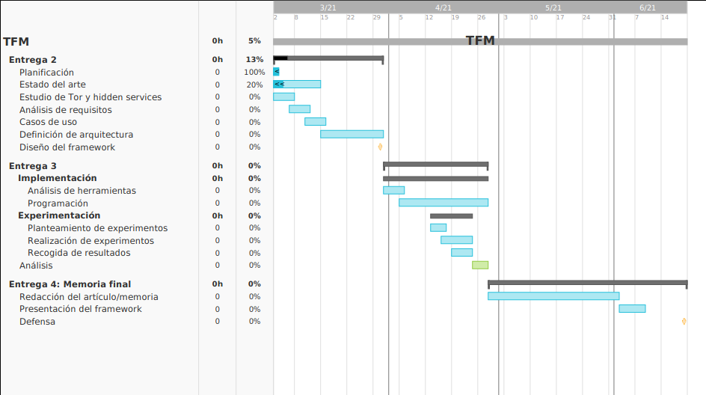

1.5 Breve sumario de productos obtenidos
- Diseño de un framework IoT con énfasis en la privacidad
- Aplicación práctica del framework
- Resultados del uso del framework y su efectividad
- Propuesta de artículo para sumarizar la arquitectura, aplicación y efectividad del framework

1.6 Breve descripción de los otros capítulos de la memoria
Capítulo 2: Estado de la cuestión.
En este capítulo se recoge el estudio realizado del estado de la cuestión en lo referente a este trabajo, es decir, frameworks IoT y privacidad IoT. Se mencionan algunos trabajos realizados en forma de artículo y las lecciones importantes que se sacan de estos de tal forma que pueden utilizarse como guía para el desarrollo del trabajo.

Capítulo 3: Diseño del framework.
En este capítulo se entra más en detalle respecto a la solución propuesta utilizando los conocimientos del capítulo 2. También se describen los requisitos y casos de uso que el marco de trabajo y una aplicación de este puedan satisfacer.

Capítulo 4: Arquitectura
En el capítulo de arquitectura se toman las ideas establecidas del marco de trabajo definido y se propone una arquitectura tangible describiendo los recursos necesarios y cómo estos interactúan entre sí para dar lugar a la solución propuesta.

2. Estado de la cuestión

2.1. Privacidad sobre IoT.
Uno de los grandes retos de IoT es establecer comunicaciones con cierto grado de privacidad. Debido a la capacidad limitada de estos dispositivos para la encriptación, algo costoso computacionalmente, es difícil integrar estos nuevos sistemas en los sistemas actuales que ofrecen privacidad. Sin embargo, existen soluciones intermedias y alternativas que nos permiten establecer comunicaciones entre dispositivos con cierto grado de privacidad.
Hide your hackable Smart Home for Remote...: Conectan una SmartTV a un gateway de Tails, como ya te comenté. Esta solución quedamos en que no se ajustaba del todo a nuestras necesidades.

2.1. IoT frameworks.
La tecnología IoT es un campo vibrante y en constante estudio. Por ello, las herramientas de desarrollo y marcos de trabajo, o frameworks, emergen ofreciendo distintas soluciones a los desarrolladores y creadores de aplicaciones que quieren apoyarse en esta tecnología.
Actualmente existen varias soluciones de frameworks y middleware para desarrollar aplicaciones IoT pero no suelen recoger aspectos como la privacidad del usuario, localización y otros aspectos de información sensible, estas funciones se dejan a discreción del desarrollador. Sin emargo, sí existen algunas directrices a seguir para la creación de un marco de desarrollo con la privacidad en su centro, por ejemplo, en The quest for privacy in IoT se establecen unas características a incluir en el desarrollo de un framework IoT. Propone unas directrices a seguir para determinar la calidad de un framework y propone un concepto interesante llamado PbD (Privacy by Design).
Las características a incluir en un framework IoT con énfasis en la privacidad son:
Los 7 principios del PbD son:
- Anticipate and prevent privacy-invasive events at design
- Inform queries
- Embed privacy into solution design: Esto creo que está bastante cubierto ya que planteamos un diseño que se sustenta en Tor
- Obtain full functionality with win-win at the end of communication rather than requiring unnecessary tradeoffs: Muy subjetivo
- Provide end-to-end security: Tor
- Visibility and transparency: Lo veo relacionado con el punto 2. Creo que podría ser interesante informar al usuario de los actos que realiza el dispositivo especialmente en la comunicación.
- Respect user privacy
En Privacy by design Framework en este artículo es donde se propone una división en distintas fases (lifecycles) del proceso de comunicación entre dispositivos. Además, también se proponen unas métricas divididas en estas fases y se evalúan 2 frameworks de IoT relevantes. Creo que nos será bastante útil a la hora de determinar la efectividad del framework en cuanto a la privacidad. Quisiera introducir las fases ya que a partir de ahora las utilizaré para referirme a distintas fases de la arquitectura:
- Consent and data acquisition (CDA): Este punto lo relacionaría otra vez con el 2 y el 6 de los principios del diseño. En el framework quizá se pueda dar la opción de autorizar el envío de datos al usuario cada vez o por cada lote.
- Data Preprocessing (DPP): Esto quizá sea relevante en un dispositivo que genere o guarde información adicional que pueda suponer un riesgo para el usuario.
- Data processing and Analysis (DPA): Colección y manipulación del conjunto de datos y lo que se pueda deducir de estos. El proceso de anonimización me parece bastante seguro si usamos Tor.
- Data storage (DS): Información guardada y durante cuánto tiempo.
- Data Dissemination (DD): Transmisión de datos a terceros

3. Diseño del framework
Utilizar los conceptos del capítulo 2 para dar pie a la arquitectura, DDP, DPA, etc.

3.1. Tor y hidden services

El proyecto Tor consiste en una organización sin ánimo de lucro que realiza y desarrolla investigaciones en el campo de la privacidad y el anonimato online. Ofrece una tecnología que hace pasar el tráfico de internet por distintos relays que mantienen miles de voluntarios al rededor del mundo, haciendo muy difícil la identificación del origen del tráfico o la localización del usuario que lo genera.
Uno de los servicios que desarrolla el proyecto Tor son los onion services o hidden services. Los onion services son servicios que solo pueden accederse desde la red Tor. Establecer un onion service da a los usuarios la seguridad de HTTPS con el añadido de la privacidad que ofrece Tor.

Para crear un onion service estos primero necesitan anunciarse primero en la red Tor antes de que un cliente se conecte a ellos. Este proceso primer empieza seleccionando 3 relays aleatorios de la red Tor y creando circuitos hasta ellos. Estos relays pasan a ser puntos de introducción (Introductory points) y se les asigna la clave pública del servicio.
Una vez hecho esto, el onion service crea un descriptor del servicio con la lista de los puntos de introducción y sus claves de autenticación firmado con su clave privada. Este descriptor es publicado en una tabla hash distribuida de Tor y será encontrado por aquel cliente que solicite la dirección .onion del servicio en la red Tor.
Ahora el cliente que quiera conectarse a la dirección .onion necesitará conocer esta dirección primero. Se descargará el descriptor del servicio y entonces sabrá los puntos de introducción y la clave pública. El cliente creará un circuito para otro relay aleatorio y le pide a este que actúe como rendezvous point o pnto de encuentro y le manda una cookie que actuará como secreto más adelante.
Se pide al punto de encuentro que establezca conexión con el onion service a través del punto de introducción seleccionado y le mandará la cookie del cliente. El punto de introducción reenvía la cookie al servicio onion y la dirección del punto de encuentro, si este decide contestar mandará al punto de encuentro la misma cookie y el punto de encuentro sabrá que tiene 2 conexiones cuyas cookies son la misma, por lo que notifica al cliente que se ha habido una conexión con éxito. En este punto, tanto el servicio como el cliente pueden utilizar el circuito como punto de intercambio de información secreto.

Como ya se ha comentado, este sistema es de gran utilidad para establecer comunicaciones anónimas punto a punto, lo cual nos resulta útil para desarrollar un sistema que permita enviar información sensible, como un dispositivo IoT, a un onion service.

3.2. Análisis de requisitos y casos de uso

4. Arquitectura
Con todo lo establecido anteriormente nos encontramos en disposición de dar una propuesta a una arquitectura que haga uso del marco de trabajo definido en el capítulo 3.
Como los dispositivos IoT que se encuentran actualmente en el mercado no disponen de las prestaciones necesarias de encriptación para establecer una comunicación por Tor por ellos mismos se utiliza un dispositivo auxiliar que hará de nodo de entrada para el dispositivo IoT y gestionará el acceso a la red Tor estableciendo así un nuevo par de dispositivo y gateway donde uno genera datos y el otro los envía de forma anónima.
La conexión entre los dispositivos se produce por pares de dispositivo IoT, gateway donde el fateway puede crear un circuito Tor y pasar las comunicaciones de y hacia el dispositivo mediante onion services.
En los gateways hay un listado de par de ids y direcciones .onions donde el id corresponde a un dispositivo y la .onion al onion service del mismo. Cuando el dispositivo desea transmitir tan sólo tiene que indicar el id del dispositivo final y el gateway se encargará de gestionar las direcciones .onion. De esta forma, se reduce el overhead de un dispositivo IoT que desea transmitir y se delegan estas tareas a un dispositivo más potente.

Podemos separar la comunicación de los dispositivos en diversas fases.

Fase de acuerdo de servicio
Uno de los problemas que surgen al utilizar onion services es que estos, al contrario que una página web de un servicio centralizado, puede no estar disponible cuando el dispositivo desea transmitir, por tanto, es importante que los dispositivos lleguen a acuerdos de cuándo es viable una transmisión.
Estos acuerdos sientan las bases de las comunicaciones en distintos aspectos:
- Sincronía: Los dispositivos y los servicios .onion pueden establecer horarios en los que una parte se compromete a estar disponible para que la otra parte pueda transmitir los datos evitando así que el dispositivo guarda información.
- Asincronía: Los dispositivos que tengan datos a transmitir pueden mandar señales a los que tengan que establecer el servicio .onion a través de otros protocolos para que se activen.
- Autenticación: De igual forma que algunos servicios de blockchain utilizan un smart contract es posible establecer un requisito mínimo de autenticación, como con certificados o algún otro servicio externo a definir.

Fase de logging
Para registrar que el dispositivo IoT ha mandado un dato se utiliza un servicio externo de logging que también vele por la privacidad. Para este proceso utilizamos el protocolo Matrix En uno de los primeros artículos que pasaste esto se conseguía mediante Blockchain. Creo que es un tanto costoso y fuera del alcance, la propuesta que hiciste fue utilizar el protocolo de Matrix para guardar mensajes de log, es decir, cuando el dispositivo desea mandar un mensaje anota el momento en que lo hice en un nodo de Matrix.

Envío de datos
Para esto tengo una Raspberry Pi donde tengo que instalar Tor y abrir algún puerto para conexión de mi ESP32 (el dispositivo IoT) el cual programaré para que mande lecturas varias (temperatura, hall sensor, acelerómetro, etc.) a un hidden service. Creo que con demostrar la validez de un lado se puede simular el otro dispositivo .onion con otro ordenador que pueda ejecutar Tor.

4.1. Materiales
Para desarrollar una prueba de concepto se han utiliazado o adquirido los siguientes materiales:
- Raspberry Pi
- ESP32
- Ordenadores para programar la aplicación y crear el onion service.
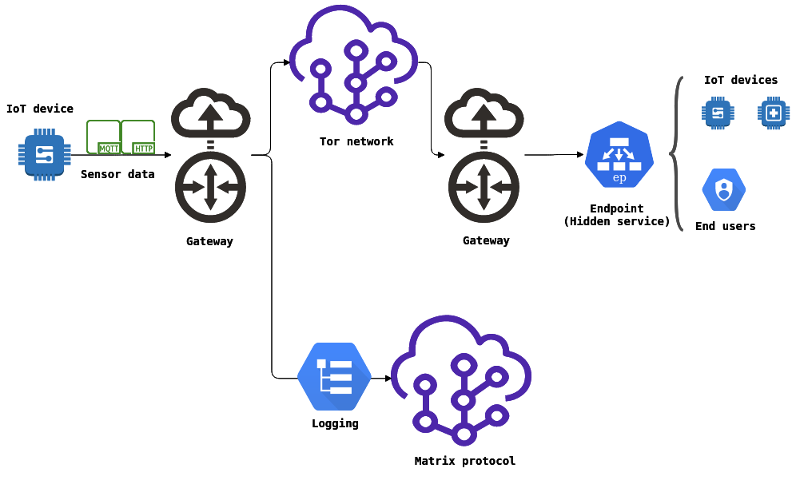

2. Resto de capítulos

En estos capítulos, hay que describir los aspectos más relevantes del diseño y desarrollo del proyecto, así como de los productos obtenidos. La estructuración de los capítulos puede variar según el tipo de Trabajo.

En cada apartado es muy importante describir las alternativas posibles, los criterios utilizados para tomar decisiones y la decisión tomada.

En caso de que corresponda, se incluirá un apartado de “Valoración económica del trabajo”. Este apartado indicará los gastos asociados al desarrollo y mantenimiento del trabajo, así como los beneficios económicos obtenidos. Hacer un análisis final sobre la viabilidad del producto.

3. Conclusiones

Este capítulo tiene que incluir:
- Una descripción de las conclusiones del trabajo: ¿Qué lecciones se han aprendido del trabajo?
- Una reflexión crítica sobre el logro de los objetivos planteados inicialmente: ¿Hemos logrado todos los objetivos? Si la respuesta es negativa, ¿por qué motivo?
- Un análisis crítico del seguimiento de la planificación y metodología a lo largo del producto: ¿Se ha seguido la planificación? ¿La metodología prevista ha sido la adecuada? ¿Ha habido que introducir cambios para garantizar el éxito del trabajo? ¿Por qué?
- Las líneas de trabajo futuro que no se han podido explorar en este trabajo y han quedado pendientes.

4. Glosario

Definición de los términos y acrónimos más relevantes utilizados dentro de la Memoria.

5. Bibliografía

Lista numerada de las referencias bibliográficas utilizadas dentro de la memoria. En cada lugar donde se utilice una referencia dentro del texto, hay que indicarla citando el número de la referencia, por ejemplo: [7].

Es muy importante incluir todas las referencias utilizadas y citarlas apropiadamente, es decir, incluyendo toda la información necesaria para identificar la referencia. La información mínima que hay que incluir según el tipo de referencia es:

- Libro: Autores, Título, Edición (si se tercia) Editorial, Ciudad, Año.
- Artículo de revista: Autores, Título, Nombre de la Revista, Número de Página inicial y final, Número de la revista / Volumen, Año.
- Web: URL y fecha en que se ha visitado.

6. Anexos

Listado de apartados que son demasiado extensos para incluir dentro de la memoria y tienen un carácter autocontenido (por ejemplo, manuales de usuario, manuales de instalación, etc.)

Dependiente del tipo de trabajo, es posible que no haya que añadir ningún anexo.

